Prénom : ………………………… | Date : ………………………………………………………

 | Des LETTRES et des MOTS (08)

a | b | c | d | e | f | g | h | i | j | k | l | m
n | o | p | q | r | s | t | u | v | w | x | y | z

a | b | c | d | e | f | g | h | i | j | k | l | m
n | o | p | q | r | s | t | u | v | w | x | y | z

- Complète avec les lettres manquantes (1 lettre par mot):

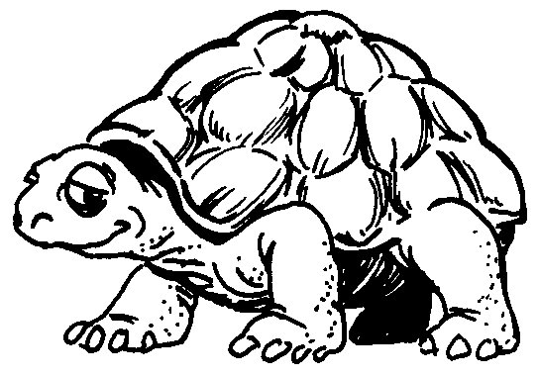 | 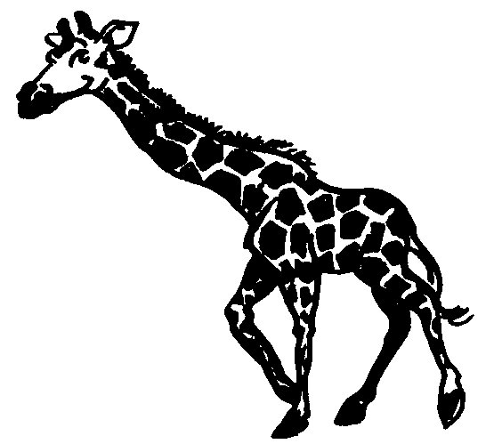 | 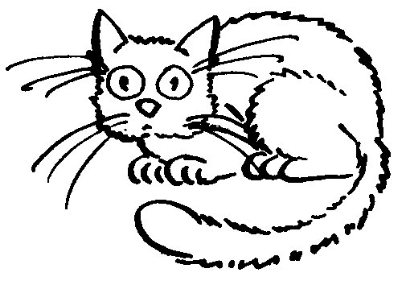 | 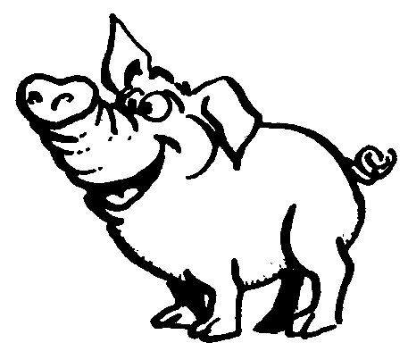
unE TORTue | une GIrafe | un CHAT | un cOchon
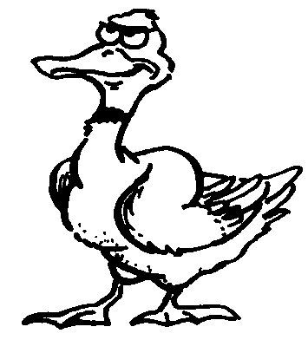 | 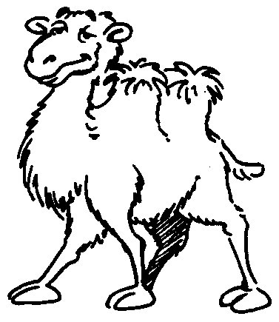 | 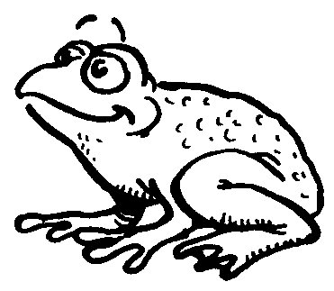 | 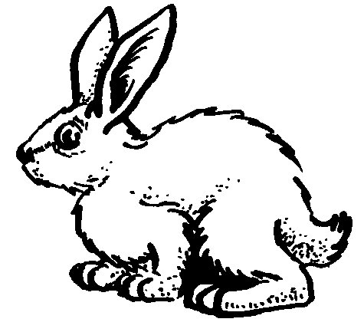
un canard | un chameau | une grenouille |  | un lapin
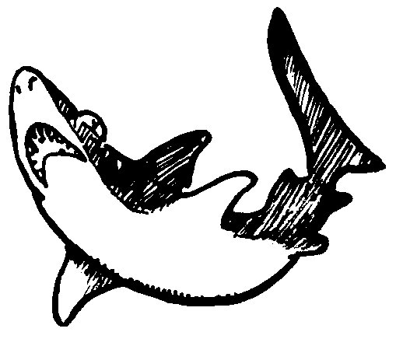 | 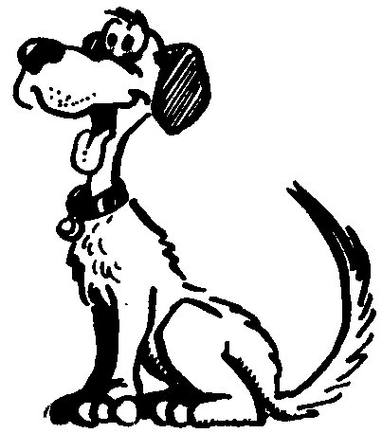 | 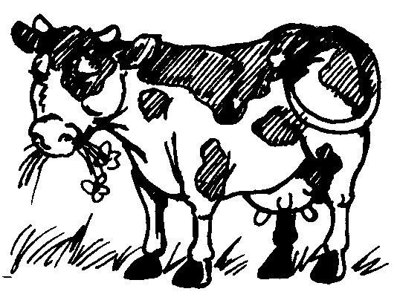 | 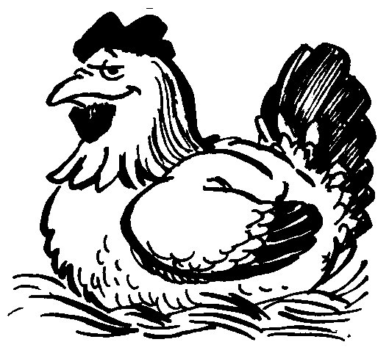
un requin | un cHien | une vAche | une Poule
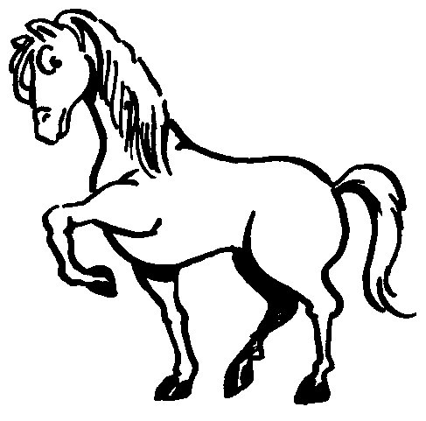 | 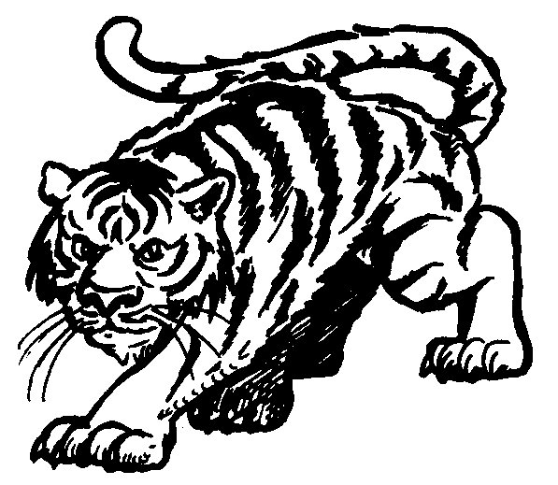 | 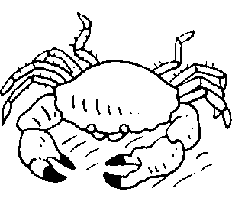 | 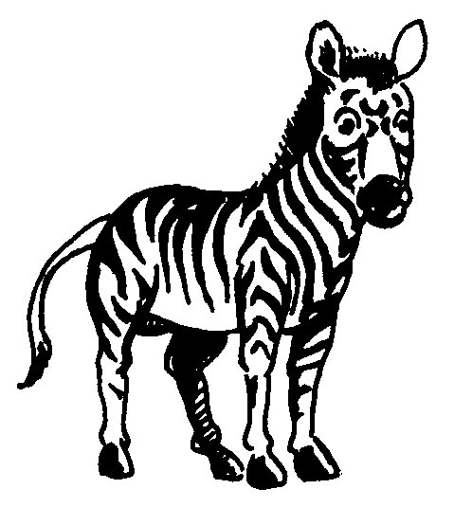
un cheval | un tigre | un crabe | un zèbre
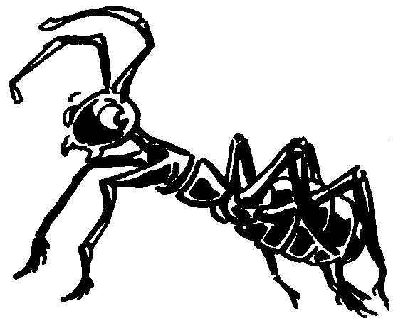 | 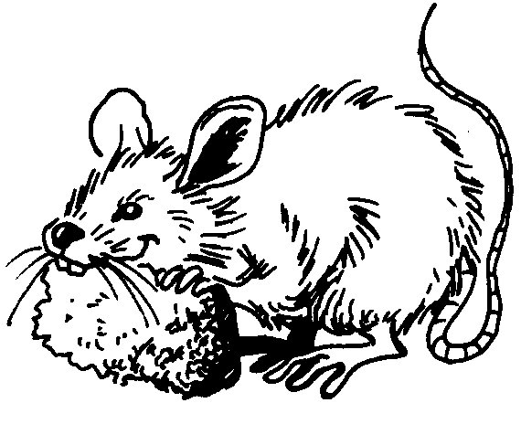 | 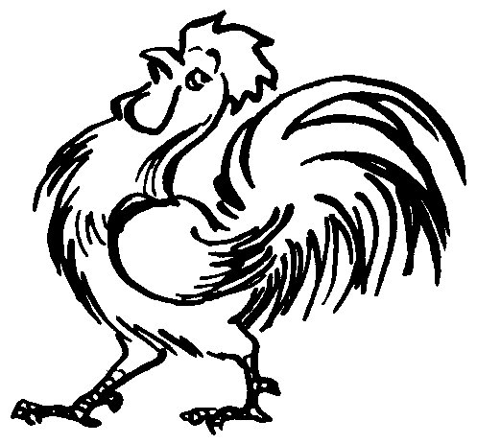 | 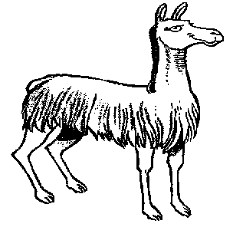
une fourmI | une souRis | un Coq | un LAMa

